Портал теплоизоляции www.tutteplo.ru представляет Сетки из стекловолокна производства АО "Валмиерский завод стекловолокна".
Стеклосетка VALMIERAS
Компанией Valmieras получено ТС 30000-10
Сетки из стекловолокна VALMIERAS вырабатываются из нитей и ровингов безщелочного алюмоборсиликатного стекла марки "Е" ажурным переплетением. Сетки пропитываются специальным полимерным составом, который обеспечивает стабильность структуры сетки, устойчивость против воздействия щелочной среды, высокую разрывную нагрузку.
Сетки произведены заводом «Валмиерское стекловолокно» (Латвия) из высококачественных нитей стекловолокна с полимерной пропиткой.
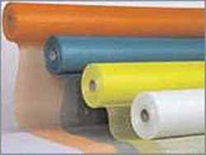

Стеклосетки применяются:
• для армирования штукатурных и защитно-декоративных покрытий зданий при строительстве и ремонте;
• для армирования материалов в системах утепления фасадов;
• для армирования стен и потолков при шпаклевочных работах;
• для армирования наливных полов.
Стеклотканевые сетки:
• повышают механическую прочность штукатурного слоя, исключая образование трещин;
• устойчивы к воздействию щелочей, присутствующих во всех цементных составах;
• воспринимают нагрузки на штукатурки, возникающие в результате климатических колебаний;
• не ржавеют и не разлагаются с течением времени;
• технологичны в применении.
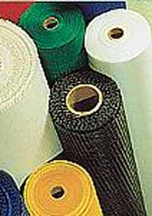

Порядок монтажа фасадной сетки
1. Подготовить полотна армирующей сетки необходимой длины.
2. На внешний слой утеплителя зубчатой стороной кельмы (размер зуба 8мм) равномерно нанесите клеевой состав.
3. Размотайте рулон сетки между стеной лесами на всю высоту стены, и натянув его, прислоните к клеевому составу.
4. Зафиксируйте сетку на клеевом составе.
5. Затем вдавите сетку в клеевой состав. Проступивший клеевой состав разровняйте фасадным шпателем.
6. Сетка должна располагаться внутри клеевого слоя.

Сетка «Панцирная» Vaimieras SSA 1111 340-SM
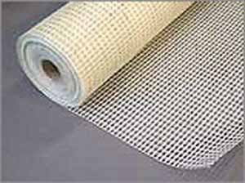
ТУ 5952-001-48018825-98

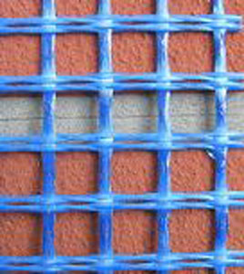

Марка SSA 1111 340-SM Производится из высококачественных нитей стекловолокна с пропиткой специальным полимерным составом. Область применения: * при наружных штукатурных работах;
* в системах фасадного утепления при повышенных требованиях к прочности штукатурного слоя.

Сетка «Фасадная» Valmieras SSA 1363-4SM

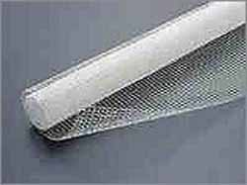
ТУ 5952-001-48018825-98

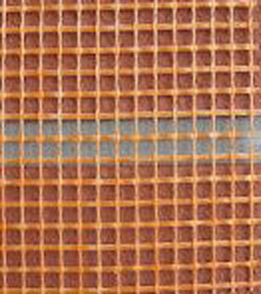

Марка SSA 1363-4SM
Производится из высококачественных нитей стекловолокна с пропиткой специальным полимерным составом.
Область применения:
* как армирующий элемент штукатурных и защитно-декоративных покрытий наружных и внутренних поверхностей зданий и сооружений различного назначения;
* для армирования цементно-клеевого состава в системах внешнего утепления.
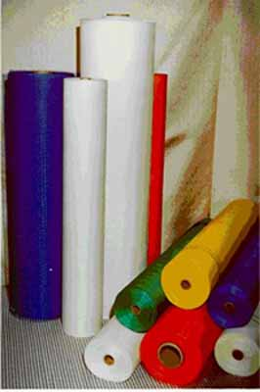

Сетка «Архитектурная» Valmieras SSA 1768-SM

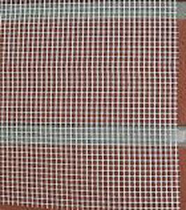

Строительная сетка «Архитектурная» используется как армирующий элемент для внутренних отделочных работ, для армирования архитектурных деталей фасада.
Вырабатываются из нитей и ровингов безщелочного алюмоборосиликатного стекла марки «Е» ажурным переплетением. Сетки пропитываются специальным полимерным составом, который обеспечивает стабильность структуры сетки, устойчивость против воздействия щелочной среды, высокую разрывную нагрузку.

Сетка «8*8» Valmieras SSA 0808-120 SM

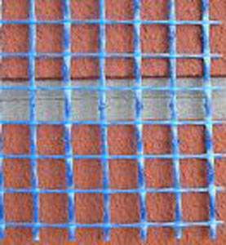

Строительная сетка «8х8»используется как армирующий элемент при гидроизоляционных работах и в технологии наливных полов.
Вырабатываются из нитей и ровингов безщелочного алюмоборосиликатного стекла марки «Е» ажурным переплетением. Сетки пропитываются специальным полимерным составом, который обеспечивает стабильность структуры сетки, устойчивость против воздействия щелочной среды, высокую разрывную нагрузку

